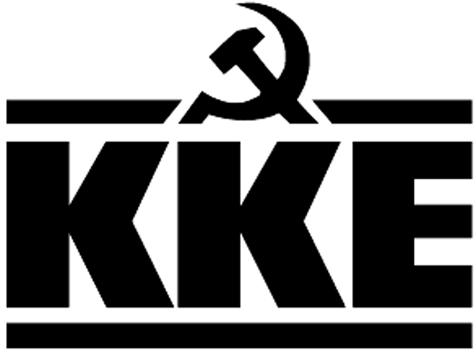 | Κοινοβουλευτική Ομάδα  Λεωφ. Ηρακλείου 145, 14231 ΝΕΑ ΙΩΝΙΑ,  τηλ.: 2102592213, 2102592105, 2102592258, fax: 2102592097  e-mail: ko@vouli.kke.gr, http://www.kke.gr  Γραφεία Βουλής: 2103708168, 2103708169, fax: 2103707410
ΕΡΩΤΗΣΗ
Προς τον Υπουργό Εσωτερικών

Θέμα: Η ανυπαρξία βαθμολογικής εξέλιξης για τους χαμηλόβαθμους πυροσβέστες επιδεινώνει τη μισθολογική τους κατάσταση.

Η κυβέρνηση συνεχίζει την εφαρμογή των αντιλαϊκών και αντεργατικών μέτρων με νέες μεγάλες περικοπές δαπανών σε υγεία, πρόνοια, παιδεία, κατακρεούργηση μισθών και συντάξεων κ.ο.κ.
Για το προσωπικό των Ενόπλων Δυνάμεων και των Σωμάτων Ασφάλειας, εφαρμόζει νέο αντιλαϊκό μισθολόγιο, με νέα μείωση μισθών, αύξηση εισφορών.
Οι πυροσβέστες όμως με τη σκόπιμη ένταξή τους στο στρατιωτικό μισθολόγιο και γενικότερα με τη στρατιωτικοποίηση των εργασιακών τους σχέσεων, έχουν υποστεί χρόνια τώρα σοβαρές μειώσεις στο εισόδημα τους. Η βασικότερη είναι, η απλήρωτη υπερεργασία που υποχρεώνονται κυρίως σε κάθε αντιπυρική περίοδο, προκειμένου να καλύψουν με την εντατικοποίηση της εργασίας τους τις τεράστιες ελλείψεις σε προσωπικό.
Παρότι όμως οι υπάλληλοι του πυροσβεστικού σώματος είναι ενταγμένοι στο στρατιωτικό μισθολόγιο, για λόγους σκοπιμότητας, οι πιο χαμηλόβαθμοι από αυτούς στερούνται βαθμολογικής εξέλιξης αντίστοιχης των υπολοίπων σωμάτων ασφάλειας και των ενόπλων δυνάμεων.
Με την εφαρμογή του μισθολογίου που ψήφισε η κυβέρνηση μέσω του οποίου καταργεί τις μισθολογικές προαγωγές και αποδίδει μισθολογικά κλιμάκια σύμφωνα με τον φέροντα βαθμό του υπαλλήλου, οι χαμηλόβαθμοι πυροσβέστες θα υποστούν περαιτέρω απώλεια εισοδήματος εξ αιτίας της έλλειψης βαθμολογικής εξέλιξης.
Δικαιολογημένα λοιπόν εκφράζουν την διαμαρτυρίας τους, γιατί παρά τον τιτάνιο αγώνα που δίνουν καθ’ όλο το έτος στην κατάσβεση πυρκαγιών, την αντιμετώπιση των πλημμυρών και γενικότερα τις συνεπειών που δημιουργούνται από φυσικές και άλλες καταστροφές, η κυβέρνηση συνεχίζοντας την πολιτική όλων των προκατόχων της, αρνείται να τους αναγνωρίσει το επάγγελμα ως Βαρύ Ανθυγιεινό και Επικίνδυνο, αρνείται να τους αποζημιώσει για την πραγματική υπερωριακή τους απασχόληση και επιπρόσθετα δημιουργεί σε βάρος τους ακόμη μία κατάφωρη αδικία με την έλλειψη νομοθετικού πλαισίου που θα καθορίζει την βαθμολογική τους εξέλιξη.

ΕΡΩΤΑΤΑΙ ο κ. Υπουργός:
Τι μέτρα πρόκειται να πάρει η κυβέρνηση για τους χαμηλόβαθμους πυροσβέστες, ώστε να εξασφαλίζεται η σταθερή βαθμολογική τους εξέλιξη καθ’ όλο τον εργάσιμο βίο τους, με την αντίστοιχη μισθολογική εξέλιξη.
Τι μέτρα προτίθεται να πάρει η κυβέρνηση για την θέσπιση ενός μισθολογίου, που θα καλύπτει τις ιδιαίτερες επαγγελματικές συνθήκες εργασίας όλων των πυροσβεστών, μονίμων, πενταετών και εποχικών, καθώς και τις σύγχρονες ανάγκες διαβίωσης των ίδιων και των οικογενειών τους.

Οι Βουλευτές

Χρήστος Κατσώτης
Σάκης Βαρδαλής
Νίκος Καραθανασόπουλος
Λιάνα Κανέλλη
Διαμάντω Μανωλάκου
Κώστας Στεργίου

